PORTARIA PRESIDENCIAL Nº 37, DE 29 DE JULHO DE 2024.

Aprova o detentor do suprimento de Fundos, nos termos da Portaria Normativa CAU/MT n.º 01, de 18 de janeiro de 2013 e Portaria Normativa CAU/MT n.º 01, de 18 de janeiro de 2013.

A PRESIDENTE DO CONSELHO DE ARQUITETURA E URBANISMO DE MATO GROSSO – CAU/MT, no uso de suas atribuições legais e institucionais, que lhe confere o artigo 35, inciso III da Lei nº. 12.378/2010, artigo 151, parágrafo XLV e LIII e artigo 152 do Regimento Interno.

RESOLVE:

Art. 1º – Designar a funcionária Eliane Priscila Gonçalves Bisse Cabral – Gerente Geral do CAU/MT, CPF sob n.º 957.XXX.XXX-91, como detentora do numerário correspondente ao Suprimento de Fundo, devendo por analogia, a aplicabilidade do mesmo ser consoante às diretrizes estabelecidas na Portaria Normativa CAU/BR n.º 01, de 03 de fevereiro de 2012 e Portaria Normativa CAU/MT n.º 01, de 18 de janeiro de 2013.

Art. 2º - Revoga-se a Portaria Ordinatória n.º 12/2022, de 14 de outubro de 2022.

Art. 3º - Esta Portaria entra em vigor nesta data, com efeitos a partir de 01 de agosto de 2024.

Cuiabá/MT, 29 de julho de 2024.

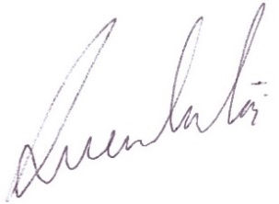

Elisangela Fernandes Bokorni
Presidente do CAU/MT

